靜宜大學體育室競賽活動辦理成果紀錄表
填表日期：113年 4月1日
壹、活動基本資料
承辦單位 | 靜宜大學桌球校隊
活動時間 | 自 113 年 3月9日 至113年3月10日
比賽地點 | 靜宜大學若望保祿二世體育館
活動名稱 | 靜宜STIGA盃全國大專桌球錦標賽
貳、活動內容
一、參加選手計男生 9 系 348人，女生 7 系 242人，總計 590 名選手。
二、比賽場次： 275 場。
三、總計參與觀眾數約 900人次。
四、活動經過簡述：第一日進行大專組男女團體及單雙打比賽及頒獎，第二日進行社會組團體賽及頒獎。
參、賽會成績
一、大專男子團體組冠軍－國立中興大學、亞軍－國立彰化師範大學、季軍－國立嘉義大學、殿軍－國立台中科技大學、第五名－國立台中教育大學、東海大學、國立勤益科技大學、國立暨南大學
二、大專女子團體組冠軍－東海大學、亞軍－國立中山醫學大學、季軍－國立宜蘭大學、殿軍－國立中興大學、第五名－中國醫藥大學、靜宜大學、國立台中教育大學、國立台中科技大學
三、大專男子男打冠軍－陳億隍、亞軍－林語晨、季軍－楊鈺寬、殿軍－蕭子洋、第五名－蔡昌運、曾平安、余子弘、劉豐舟
四、大專女子單打冠軍－梁容甄、亞軍－陳沛予、季軍－白蕙绮、殿軍－簡睿萱、第五名－楊芝屏、林廷蓁、房翊璇、張燕菱
五、大專男子雙打組冠軍－羅國巧/高健銘、亞軍－方俊碩/黃兆綸、季軍－劉承恩/蘇立名、殿軍－張睿騏/賴敬程、第五名－陳意翔/范宸佾、林合祥/林宜平、林資恩/傅翊芃、張秉軒/廖紘霈
六、大專女子雙打組冠軍－葉羿君/邵宣頤、亞軍－張育瑄/林鈺茹、季軍－黃子玲/蔡佳叡、殿軍－吳彥臻/黃佳欣、第五名－簡恩淇/欒宜珊、李耘慈/劉孟函、謝旻勳/洪翌敏、黃映瑋/吳佩宸
七、大專混合雙打組冠軍－徐漢翊/李明璇、亞軍－郭少翔/周維雙、季軍－蔡宗祐/陳韻銘、殿軍－鄧福璿/嚴紓琦、第五名－曾文煜/邱羽謙、熊翊豪/陳宇昕、蘇峰頡/林頻禧、游道昀/張語芯
八、社會團體組冠軍－DE+六戰士加二、亞軍－噴射小旋風、季軍－長明棉業、殿軍－星辰大海之欣晟帶飛、第五名－虎尾科技大學、高大尬周、晨映桌球館、宿醉小仙女
肆、活動照片
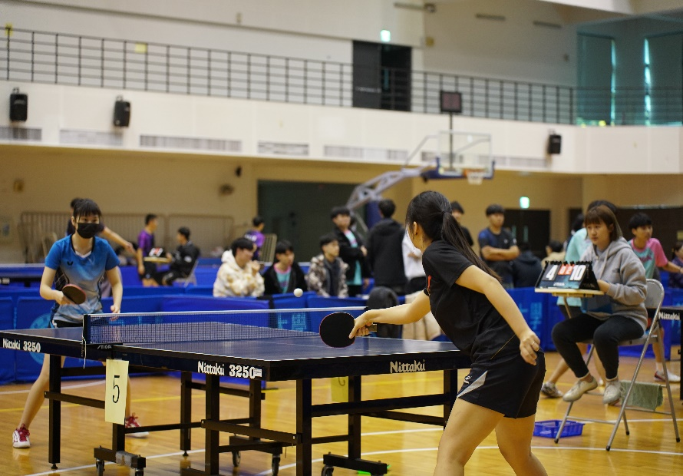
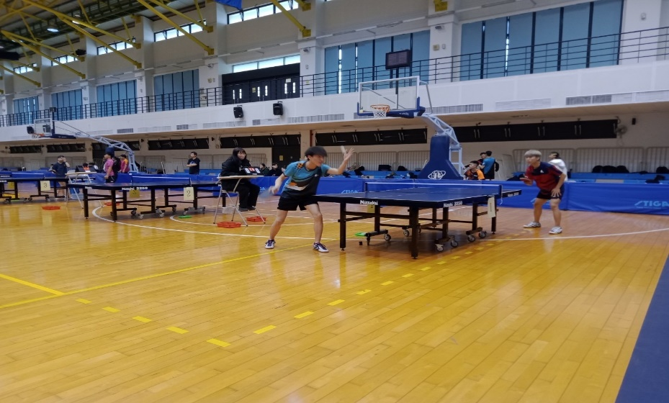
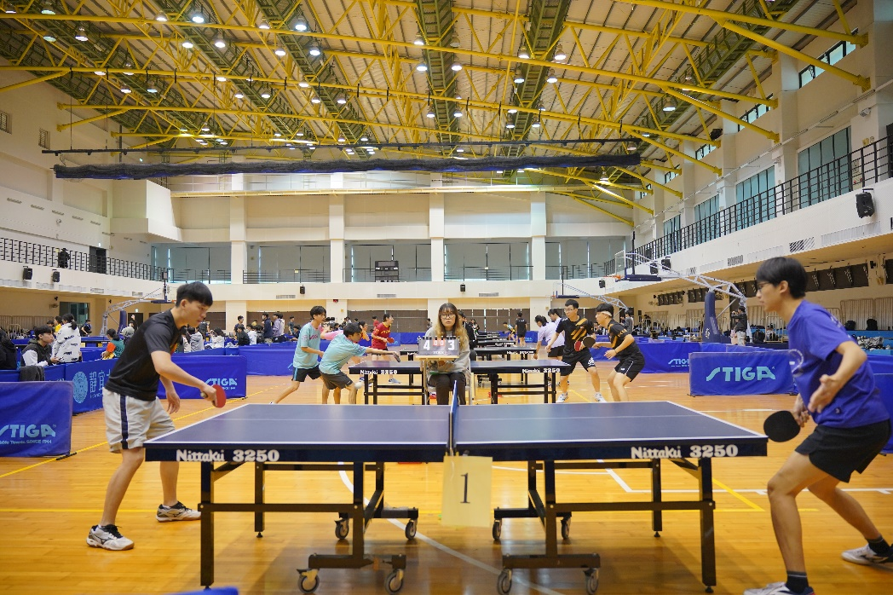
申明：本人同意將此報告內容收錄於靜宜大學有關刊物或網頁。
填表人姓名：梁語涵

